ICP-MS电感耦合等离子体质谱仪 三个零件的参数

**需包含一次现场射频发生器维修费用**

1.编号:W1033995

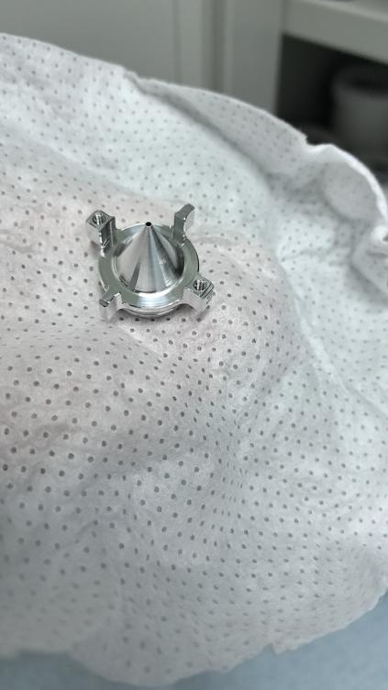

2.编号：W1026356

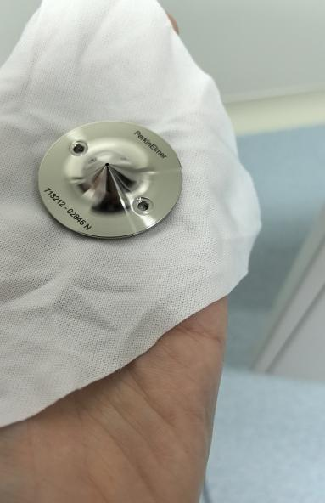

3.编号：W1033612

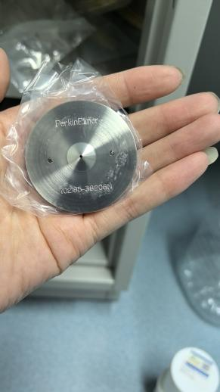

备注：

1. 投标方提供设备厂家授权书
2. 投标方在投标前需联系采购方代表对此次采购货物进行详细确认，不符合甲方要求的，视为无效报价。

3、投标方需上传相关的经营资质。

4、投标方按照采购方的要求参数提供商品资料并确保商品为原装全新正品

5、质量保证：承诺提供的产品报价不高于其他渠道的销售价格，并保证商品及服务的质量和售后服务。